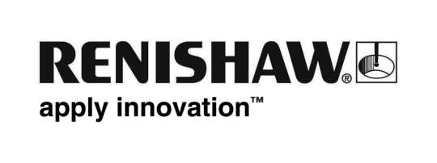

Renishaw, CNC 그라인더를 위한 향상된 프로빙 시스템 출시

세계적인 엔지니어링 기술 기업, Renishaw가 3월 14일부터 17일까지 4일간 독일에서 개최되는 GrindTec 2018(8번 홀, 스탠드 8101)에서 연삭기용 차세대 MP250 스트레인 게이지 프로빙 시스템을 공개합니다.
오리지널 MP250 프로브의 매우 효과적이고 검증된 설계를 기반으로 하여 향상된 이 버전은 사용자의 필요에 따라 매우 견고하거나 지연 시간이 적은 작동 모드를 선택할 수 있습니다.
업데이트된 MP250 스트레인 게이지 프로브와 새로운 HSI-C 인터페이스로 구성된 이 시스템은 부품 형상을 판별할 수 있는 고속, 고 정밀 접촉식 트리거 솔루션을 제공합니다.
RENGAGE™ 기술을 채택하고 있는 이 시스템은 3D 정확도와 반복성을 제공하여 신뢰할 수 있는 기상 측정을 가능하게 합니다. 프로브의 트리거 힘이 매우 낮아 부품 표면과 형태 손상이 없기 때문에 쉽게 파손되는 공작물 검사에 적합합니다. 열악한 환경에서의 사용을 고려해, 소형 및 견고한 디자인으로 설계된 이 프로브는 공구와 절삭기 연삭 분야에 이상적입니다.

응용 분야에 초점을 맞춘 구성
MP250 프로빙 시스템은 우수한 진동 방지 설정, 빠른 프로브 응답이 필수적인 저 지연 설정, 일반적인 용도에 사용되는 기본 설정 등 세 가지 모드 중 하나로 프로브를 작동할 수 있도록 하는 데 초점을 맞춰 개선되었습니다.
M-코드를 사용하여 진동 방지 설정으로 일시적으로 변경할 수 있습니다. 정밀 측정을 위한 저지연 설정 또는 일반적인 사용을 위한 기본 설정으로 변경 전에 길고 무거운 스타일러스를 이용하여 고속 이송으로 기계를 이동할 때 유용합니다.

설치 시간 감소
업그레이드된 MP250의 사용자 구성은 새로운 기계 인터페이스 인 HIS-C를 통해 가능합니다. 레니쇼에서 독점으로 개발한 전자부품 하우징이 특징인 HSI-C는 기계 캐비닛의 DIN 레일에 쉽게 장착되므로 맞추는 데 드는 시간과 노력이 최소화됩니다.

향상된 MP250에 대한 자세한 내용은 www.renishaw.co.kr/mp250에서 확인할 수 있습니다.

끝

